《机器学习与模式识别》实验报告
姓名：白佳航 学号：23230221

一、实验题目
实验一：
一元回归探索: 请选择 TV 这一个特征作为输入X,Sales 作为目标 y，重复我们实验课第一部分的核心步骤: 1.使用 scikit-learn 训练一个一元线性回归模型 2.在散点图上画出你训练好的拟合直线
实验二：
多元回归实战: 现在，请使用 TV,Radio,Newspaper 全部三个特征作为输入XSales 作为目标 y，重复我们实验课第二部分的核心流程! 1.划分训练集和测试集(测试集比例自定，如25%)。 2.(思考)你认为这个数据集需不需要进行特征缩放?为什么? 3.训练一个多元线性回归模型 4.在测试集上评估你的模型(R2),并分析哪个广告渠道对销量的影响最大
二、实验设置
数据集： advertising.csv。该数据集包含了200个不同市场中，三种广告渠道（TV, Radio, Newspaper）的投入资金以及对应的产品销量。
硬件环境: 个人笔记本电脑
软件环境: Windows 11，Jupyter Notebook，Python 3.10
核心库：
scikit-learn：用于实现线性回归模型、数据划分、特征缩放和性能评估。
pandas：用于高效地读取和处理CSV数据。
numpy：用于进行高效的数值计算，特别是数组操作。
matplotlib：用于数据可视化，绘制散点图和回归直线。
- 实验内容
实验一：一元线性回归
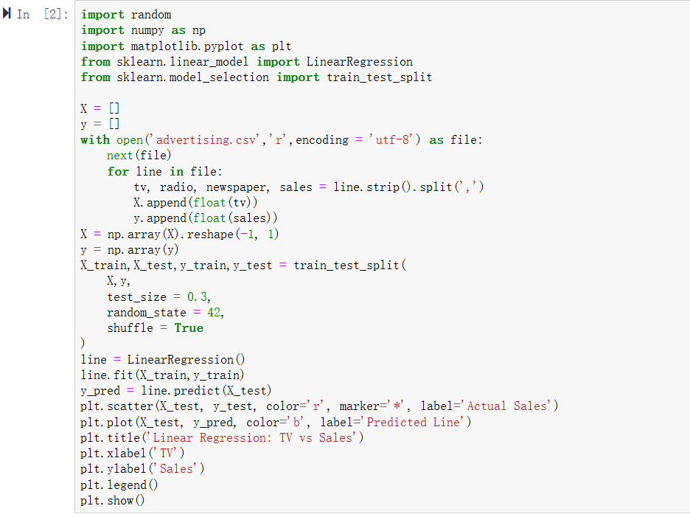
实验二：多元线性回归
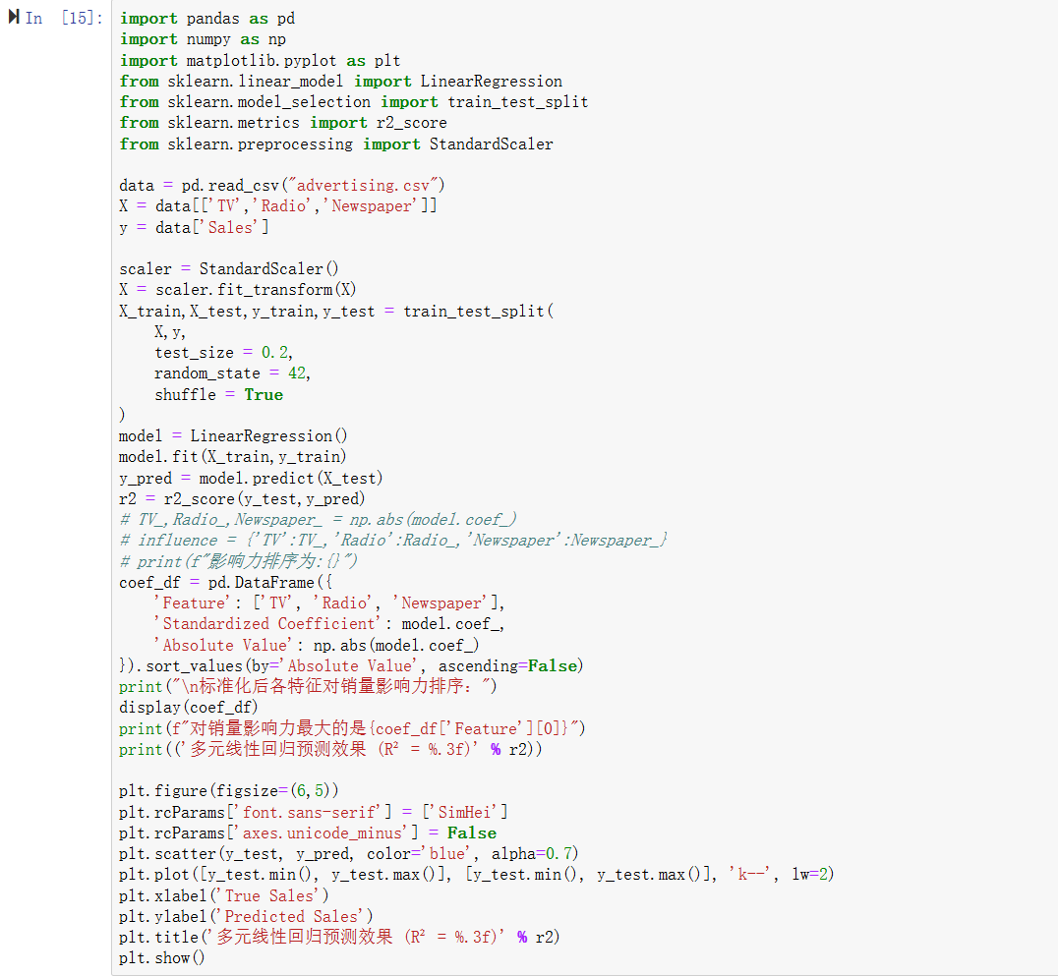
四、实验结果
实验一：
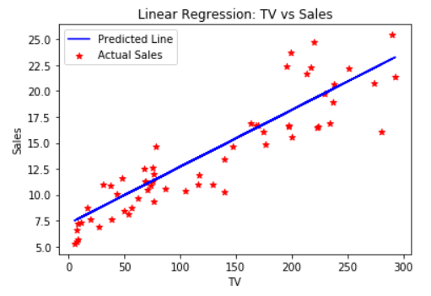
实验二：
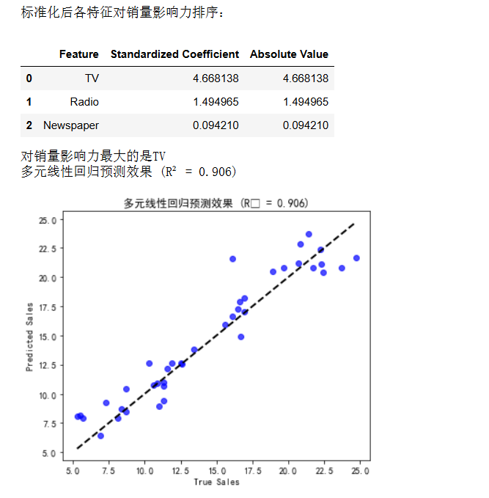
- 实验分析
收获：
应用场景 | 是否需要缩放 | 核心原因
梯度下降优化的模型 | ✅ 必须 | 防止 “瘸腿收敛”（尺度大的特征更新速度慢，导致模型收敛效率低）
比较特征影响力 | ✅ 必须 | 使不同单位的特征系数 “可比较”，绝对值直接反映影响力大小
带正则化的模型（Lasso） | ✅ 必须 | 避免惩罚项对 “大尺度特征” 过度敏感，导致误删重要小尺度特征
闭式解 OLS 回归 | ⚠️ 可选 | 仅当特征数值差异极大（如 1 与 10000）导致计算不稳定时，才需缩放
特征缩放何时选择？
若普通一元回归可以直接求闭式解且没有其他要求无需特征缩放
而下述情况需要特征缩放
缩放本质：让不同单位的特征站在“同一尺度”，使系数绝对值直接反映特征对目标变量的影响力。

reshape(-1,1)：
为什么需要：scikit-learn 所有模型要求输入 X 为二维数组（即使是单变量），但原始特征（如 TV 投入）通常是一维数组 [100, 200, ...]。
X.reshape(-1, 1) 将数据转换为 [[100], [200], ...]，其中 -1 自动计算行数。
这解决了 ValueError: Expected 2D array 的报错，让我理解库函数设计的底层逻辑——所有运算基于矩阵操作，避免维度歧义。
本次实验旨在通过线性回归模型，分析不同广告渠道（TV、Radio、Newspaper）投入与产品销量（Sales）之间的关系，并量化各渠道的影响力。

实验一：一元回归探索（TV vs Sales）
通过仅使用 TV 广告投入作为单一特征，我们训练了一个简单的一元线性回归模型。
模型表现：散点图（TV 投入 vs 实际销量）上的拟合直线直观地展现了 TV 投入和销量之间的显著正相关性。几乎所有数据点都紧密围绕在直线上方，表明 TV 投入对销量的变化具有强大的解释力。
初步结论：TV 广告投入是影响销量的最直接、最主要的因素之一。

实验二：多元回归实战与特征影响力分析
我们引入了全部三个特征（TV, Radio, Newspaper）训练了多元线性回归模型，并对数据进行了标准化处理（如代码所示）。

模型评估（R²）
R² 结果：多元线性回归预测效果 (R2=0.906)
分析：R2 值高达 0.906，说明模型能够解释超过 90% 的销量变化。这表明我们的三个特征共同作用，极好地拟合了真实的销售数据，模型的预测精度高。

